我的反馈页面

[我的反馈接口文档](接口文档/我的反馈接口文档.doc)

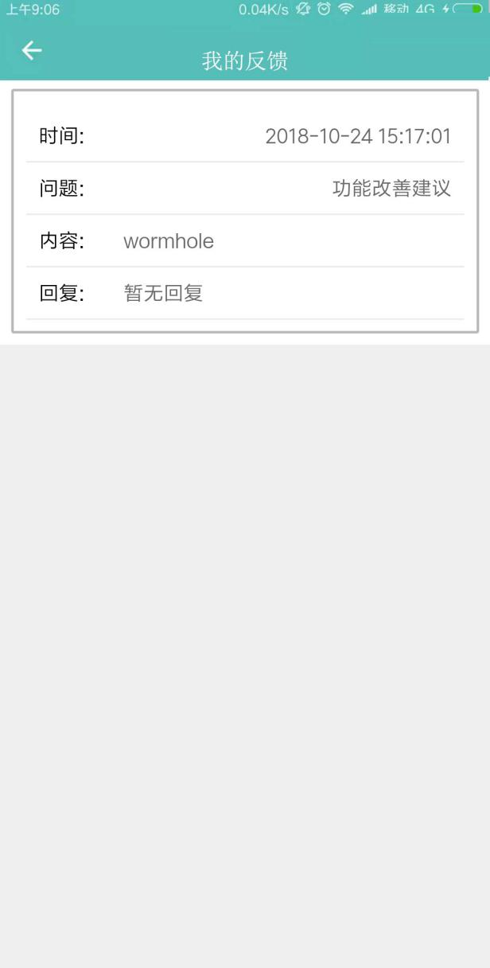

1. 上拉加载更多
2. 该页面一次性最多获取20条。